Окно продукт

Код

using System;

using System.Collections.Generic;

using System.ComponentModel;

using System.Data;

using System.Data.SqlClient;

using System.Drawing;

using System.Linq;

using System.Text;

using System.Threading.Tasks;

using System.Windows.Forms;

namespace WindowsFormsApp1

{

public partial class Form4 : Form

{

DataSet ds;

SqlDataAdapter adapter;

SqlCommandBuilder commandBuilder;

string connectionString = @"Data Source=SQL;Initial Catalog=Mironov-44P;Integrated Security=True";

string sql = "SELECT * FROM Product";

public Form4()

{

InitializeComponent();

dataGridView1.SelectionMode = DataGridViewSelectionMode.FullRowSelect;

dataGridView1.AllowUserToAddRows = false;

using (SqlConnection connection = new SqlConnection(connectionString))

{

connection.Open();

adapter = new SqlDataAdapter(sql, connection);

ds = new DataSet();

adapter.Fill(ds);

dataGridView1.DataSource = ds.Tables[0];

// делаем недоступным столбец id для изменения

}

}

private void Form4_Load(object sender, EventArgs e)

{

}

private void button1_Click(object sender, EventArgs e)

{

DataRow row = ds.Tables[0].NewRow(); // добавляем новую строку в DataTable

ds.Tables[0].Rows.Add(row);

}

private void button2_Click(object sender, EventArgs e)

{

using (SqlConnection connection = new SqlConnection(connectionString))

{

connection.Open();

adapter = new SqlDataAdapter(sql, connection);

commandBuilder = new SqlCommandBuilder(adapter);

adapter.InsertCommand = new SqlCommand("prod", connection);

adapter.InsertCommand.CommandType = CommandType.StoredProcedure;

adapter.InsertCommand.Parameters.Add(new SqlParameter("@ID", SqlDbType.NVarChar, 255, "ID"));

adapter.InsertCommand.Parameters.Add(new SqlParameter("@Title", SqlDbType.VarChar, 100, "Title"));

adapter.InsertCommand.Parameters.Add(new SqlParameter("@ProductTypeID", SqlDbType.NVarChar, 255, "ProductTypeID"));

adapter.InsertCommand.Parameters.Add(new SqlParameter("@ArticleNumber", SqlDbType.Float, 1000, "ArticleNumber"));

adapter.InsertCommand.Parameters.Add(new SqlParameter("@Description", SqlDbType.VarChar, 500, "Description"));

adapter.InsertCommand.Parameters.Add(new SqlParameter("@Image", SqlDbType.NVarChar, 255, "Image"));

adapter.InsertCommand.Parameters.Add(new SqlParameter("@ProductionPersonCount", SqlDbType.Float, 1000, "ProductionPersonCount"));

adapter.InsertCommand.Parameters.Add(new SqlParameter("@ProductionWorkshopNumber", SqlDbType.Float, 1000, "ProductionWorkshopNumber"));

adapter.InsertCommand.Parameters.Add(new SqlParameter("@MinCostForAgent", SqlDbType.Float, 1000, "MinCostForAgent"));

adapter.Update(ds);

}

}

private void button3_Click(object sender, EventArgs e)

{

// удаляем выделенные строки из dataGridView1

foreach (DataGridViewRow row in dataGridView1.SelectedRows)

{

dataGridView1.Rows.Remove(row);

}

}

private void button4_Click(object sender, EventArgs e)

{

Hide();

Form3 f3 = new Form3();

f3.ShowDialog();

f3.Show();

}

private void dataGridView1_CellContentClick(object sender, DataGridViewCellEventArgs e)

{

}

private void button5_Click(object sender, EventArgs e)

{

Hide();

Form5 f3 = new Form5();

f3.ShowDialog();

f3.Show();

}

}

}

Интерфейс был разработан согласно руководству по стилю. На форму было добавлены 5 кнопок и DataGridView для отображения бд. Так же возможно фильтрация по одному из столбцу

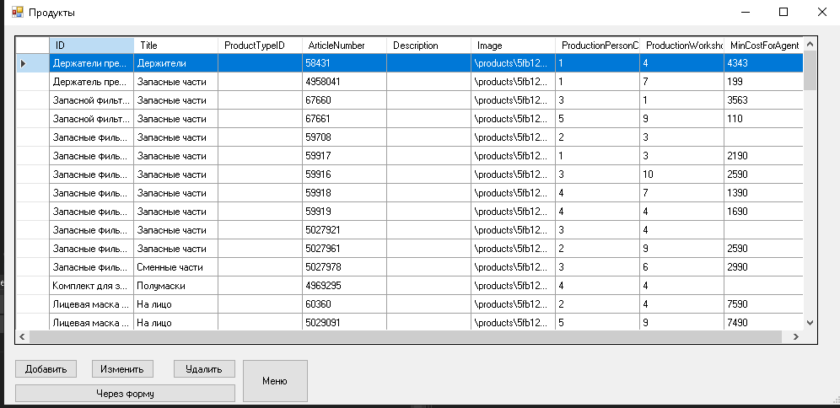

Заполнение Возможна как по таблице, так же и по форме

По форме

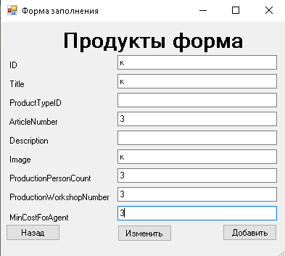

результат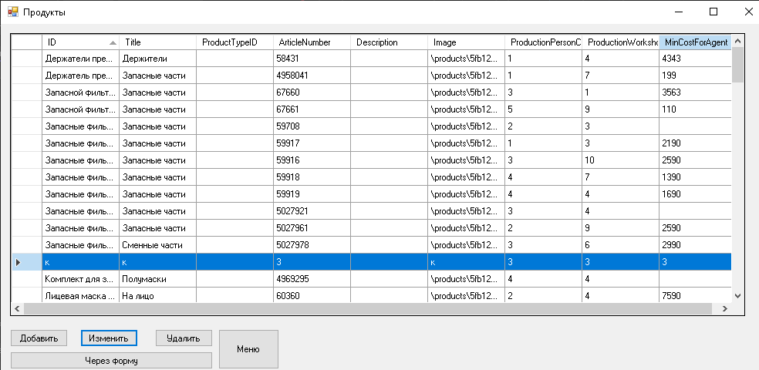

По таблице

